|  |  |  |  |  |  |  |  |  |  |  |
| --- | --- | --- | --- | --- | --- | --- | --- | --- | --- | --- |
| |  |  |  | | --- | --- | --- | |  |  |  | | МИНОБРНАУКИ РОССИИ | | | | Федеральное государственное бюджетное образовательное учреждение  высшего образования  **«МИРЭА – Российский технологический университет»**  **РТУ МИРЭА** | | |   Институт Информационных технологий | |
|  | |
| Кафедра цифровой трансформации | |
|  |  |

|  |  |
| --- | --- |
| **ОТЧЕТ ПО ПРАКТИЧЕСКОЙ РАБОТЕ № 3** | |
| **по дисциплине** | |
| **«**Проектирование баз данных**»**  **Тема: «СОЗДАНИЕ DFD МОДЕЛИ»** | |
|  | |
| Выполнил студент группы ИНБО-12-23 | Албахтин И. В. |
| Принял преподаватель | Морозов Д.В. |
|  |  |

|  |  |  |
| --- | --- | --- |
|  |  |  |
|  |  |  |
|  |  |  |

Москва 2025

**Цель:** сформировать навык моделирования модели в нотации DFD.

**Постановка задачи:** на основе практической работы №1 спроектируйте модель в нотации DFD и опишите ее. Построение модели выполняйте в Ramus.

*Таблица 1 - Описание элементов диаграммы*

|  |  |  |
| --- | --- | --- |
| **Элемент** | **Наименование** | **Описание** |
| Хранилище данных | Запись | Сущность, которая хранит в себе данные о записях, созданных клиентами через звонок администратору (данные клиента, необходимые работы и т.д.) |
| Запчасти автосервиса | Сущность, которая хранит в себе наличие запчастей для ремонта автомобиля |
| Данные сотрудников | Сущность, содержащая информацию о сотрудников автосервиса: администраторы, автомеханики |
| Внешняя сущность | Клиент | Объект за пределами выбранного бизнес-процесса. Он является отправителем и получателем итоговой информации |
| Процессы | Ознакомиться с моделью авто и уточнить перечень необходимых работ | Действие, в котором сотрудник смотрит на запись в системе |
| Проверить наличие расходников и запчастей для ремонта на складе и в самом автосервисе | Действие, в котором сотрудник автосервиса, согласно списку запчастей, в записи проверяет их наличие в автосервисе, а в случае отсутствия заменяет аналогом или вовсе убирает из заказа по согласие с клиентом |
| Передача автомобиля в сервисный центр | Действие, в котором клиент передает автомобиль в автосервис на проведение всех необходимых работ |
| Передача всех необходимых запчастей со склада в автосервис | Действие, в котором сотрудник автосервиса передает все необходимые запчасти и расходники в автосервис автомеханикам |
| Провести ТО | Действие, в котором автомеханики производят все необходимые работы с автомобилем |
| Передать обслуженный автомобиль клиенту | Действие, в котором сотрудники автосервиса передают уже обслуженный автомобиль обратно клиенту |

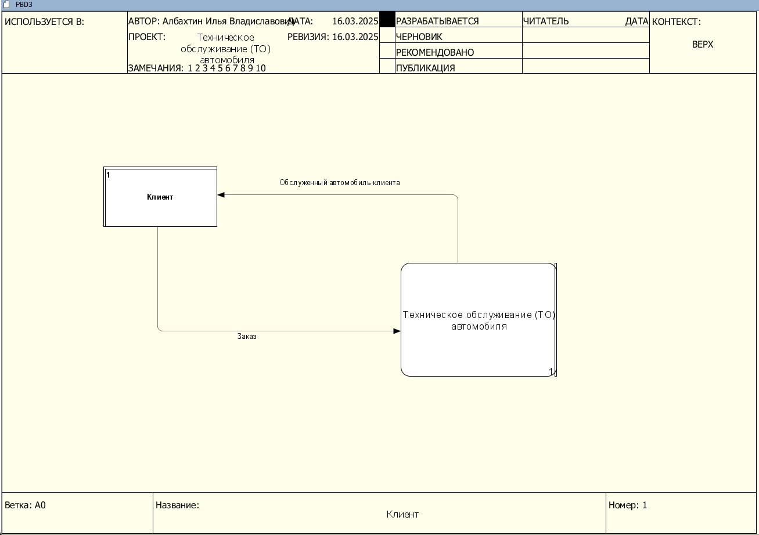

**Рисунок 1 — DFD-модель бизнес-процесса «Техническое обслуживание(ТО) автомобиля», часть 1**

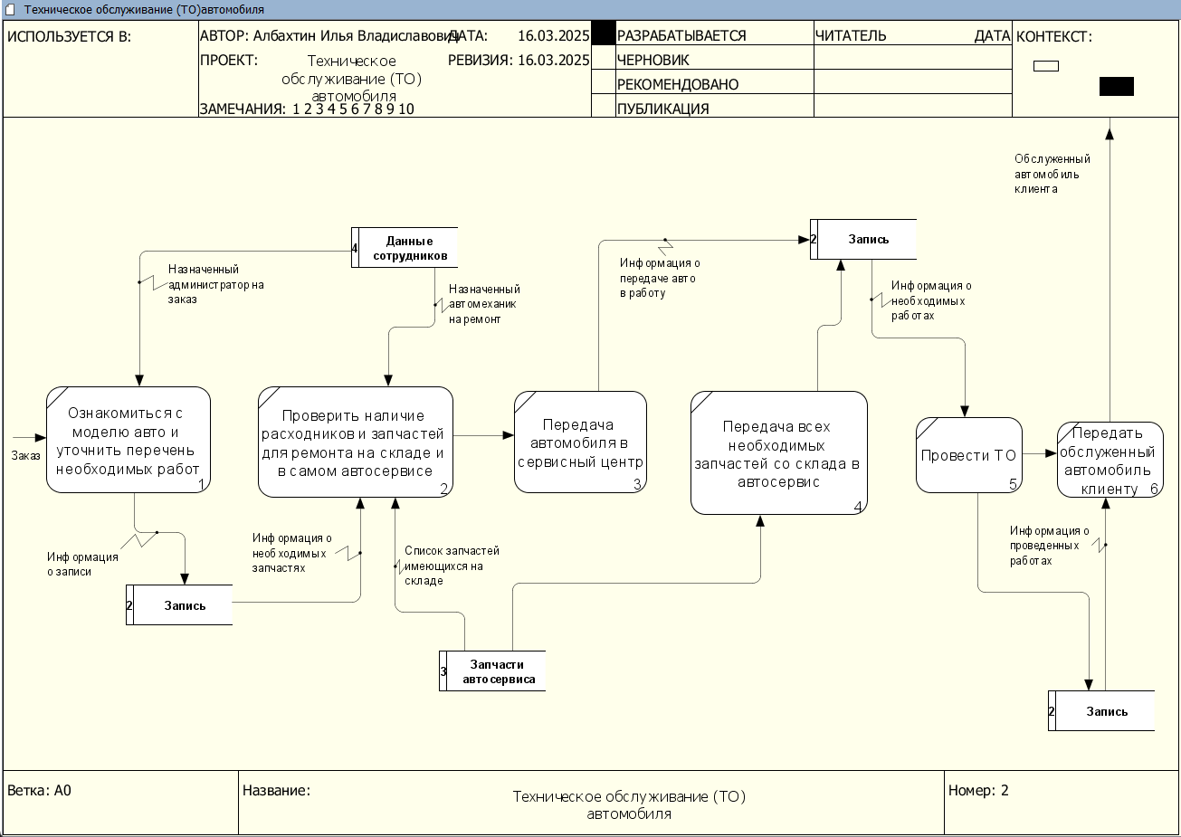

**Рисунок 2 — DFD-модель бизнес-процесса «Техническое обслуживание(ТО) автомобиля», часть 2**

**Вывод:**

В ходе работы была построена DFD-модель бизнес-процесса «Техническое обслуживание(ТО) автомобиля», что позволило наглядно отобразить взаимодействие между внешними сущностями, процессами и хранилищами данных. Моделирование в нотации DFD помогло структурировать информацию и выявить ключевые моменты, требующие внимания для оптимизации. Также была проанализирована связь DFD с другими моделями, что способствует более глубокому пониманию процессов и улучшению их анализа.